Муниципальное автономное учреждение дополнительного образования
«Центр внешкольной работы»
на базе филиала МАОУ «Подберезская СОШ» в д. Захарьино

муниципальный этап заочного юниорского конкурса
« За сохранение природы и бережное отношение к лесным богатствам «ПОДРОСТ»

ПРОЕКТ
«Создание ЭКОтеатра»

Автор проекта:
Маркина Диана Владимировна
7 класс

Руководитель проекта:
Бунина Ольга Геннадьевна,
педагог дополнительного образования

2023 год
Введение
По данным многочисленных исследований, проводимых во всем мире, человечеству грозят глобальные изменения уровня жизни, если не остановить БУМ растущих отходов от нашей жизнедеятельности! И пока на всех уровнях власти решается вопрос о том, что необходимо делать с постоянно растущими объемами ТБО, наши города все глубже «погружаются» в море образующихся отходов. Мусорные свалки постоянно появляются практически в каждом дворе города. Да что во дворе, свалки перешли в лесную зону, всё больше территорий покрывается бытовыми отходами человека. Неужели это и будет наш исторический след???

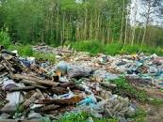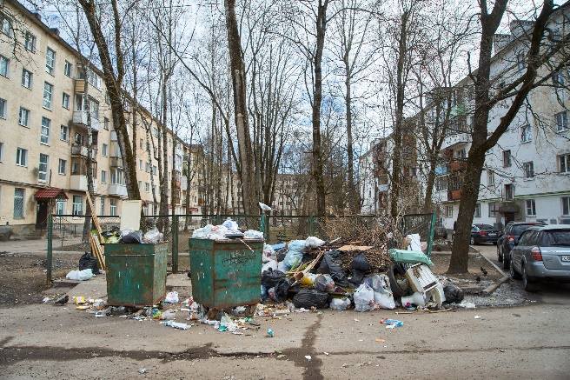
Опыт продвинутых в вопросах экологии стран показал, что для того, чтобы система по обращению с отходами была эффективна, ее составными элементами должны быть раздельный сбор мусора и его переработка на вторичное сырье.

Из таблицы, приведенной ниже видно, что большую часть занимают отходы из бумаги и картона, это всяческие упаковки, бумажная посуда…
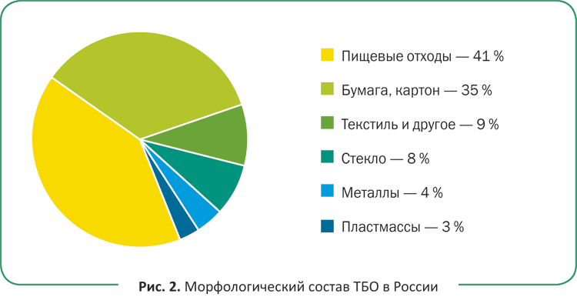
Мы с ребятами школьного лесничества составили опросный лист и провели опрос местных жителей д.Захарьино, после анализа которого стали искать пути решения проблемы бытового мусора на территории нашей деревни.

Мы считаем, что одной из причин возникновения проблемы с недостаточной переработкой и утилизацией твердых бытовых отходов, является экологическая неграмотность населения в области раздельного сбора мусора. Чтобы подтвердить или опровергнуть данное утверждение, мы провели социологический опрос населения.
Было опрошено 50 человек в возрасте от 16 до 25 (школьники, студенты высших и средних специальных учебных заведений).

Опрос включал в себя следующий вопросы:
- Считаете ли Вы сортировку мусора необходимой?
  - Да
  - Нет
- Знаете ли Вы, каким образом нужно сортировать мусор?
  - Да
  - Нет
- Считаете ли Вы важным повторное использование некоторых ресурсов (например, стекло, металл, бумагу и другие)?
  - Да
  - Нет
- Как Вы считаете, вредит ли нераздельный сбор мусора окружающей среде?
  - Да
  - Нет
- Сортируете ли Вы мусор перед выбрасыванием?
  - Да
  - Нет
Результаты опроса

Таблица 1. Результаты опроса
 | Количество ответов
Номер вопроса | Да | Нет
1 | 27 (54%) | 23 (46%)
2 | 21 (42%) | 29 (58%)
3 | 35 (70%) | 15 (30%)
4 | 27 (54%) | 23 (46%)
5 | 17 (34%) | 33 (66%)

Анализ полученных данных

По результатам опроса, всего 54% опрошенных считают сортировку мусора необходимой;
58% опрошенных не знают, каким образом нужно сортировать мусор;
При этом, 70% опрошенных считают важным повторное использование ресурсов;
Всего 54% опрошенных считают, что нераздельный сбор мусора вредит окружающей среде;
Лишь 34% опрошенных сортируют мусор.
Основываясь на результатах полученных данных, был сделан вывод: население нуждается в повышении экологической грамотности в области раздельного сбора мусора.
Так пришла идея создать ЭКОмузей, а в дальнейшем она переросла в ЭКОтеатр!!!

Участвуя в различных экологических акциях, мы находили столько интересных вещей!!! И многим дали «вторую жизнь»…
Нашим решение изменить ситуацию в лучшую сторону стало создание ЭКОмузея «Шанс на вторую жизнь!», но в этом году мы стали не справляться с бумажными отходами!
При решении данной проблемы выходом стало использование этих отходов для изготовления героев и декораций для кукольного театра!!!! ЭКОтеатра!!!

Цели и задачи:

Актуальность выбранной темы заключается в том, что деятельность людей стала всё больше потребительской по отношению к природным ресурсам.
Пора задуматься о будущем всей нашей планеты, пора изменить все виды деятельности в созидательном направлении!
Принимая участие в экологических акциях по уборке окружающей среды от бытовых человеческих отходов, мы находили много отходов из бумаги, это и коробки от упаковок в магазине, и букетные упаковки и обрезки от оформления, и кусочки цветной бумаги и картона после уроков технологии…
Принимая участие в экологических акциях, и участвуя в «Бумажном БУМе» по сбору макулатуры мы столкнулись с тем, что жаль сдавать в макулатуру красивые и аккуратные кусочки бумажных отходов, но как с ними быть? Не копить же их???
Однажды к нам обратились воспитатели нашего детского сада и попросили помощи в подготовке праздника для дошколят, делая фигурки животных из картона и украшая их бусинами, ленточками…мы подумали ,а почему бы не создать потом из таких фигурок кукольный театр? Так у нас зародилась идея о создании кукольного ЭКОтеатра, в котором от декораций до героев произведений всё создано из бумажных отходов.

- Воспитание экокультуры через разумное использование предметов быта человека и перехода от «одноразовых» вещей к многоразовому использованию.

Идея проекта заключается в том, чтобы использовать каждую бумажку или кусочек ткани до последней капли её ресурса!

За время подготовки проекта мы переработали большой объём информации. Узнали много нового о театрах, какие они бывают, что главное в каждом театре, чем они отличаются…
Проект ЭКОмузей «Шанс на вторую жизнь»
В прошлом году у нас состоялся запуск проекта ЭКОмузей «Шанс на вторую жизнь!»
И вот, экспонатов в нашем музее становится всё больше, среди них много отходов бумажного происхождения: красивые коробки от конфет и шоколада, картонные упаковки, обложки и так далее. Работать с отходами из бумаги ребенку легче всего, они легко клеятся и режутся обычным клеем и ножницами, можно использовать скотч.

Наша задача: показать и научить младших правильному использованию предметов быта. Для этого в классах 1-4 наши активисты проводят занятия, на которых любой желающий может проявить себя в творчестве с картоном, бумагой, упаковкой от букета, остатками доски, ткани…
Причем все материалы для занятий ребята приносят сами, а уже при работе с таким разнообразием рождаются новые идеи. Так материал для декораций и главных героев сказки мы брали в магазине (коробки, катрон), пластик и 3Дручка, остатки ткани после уроков технологии (для Петушка)…
Так, всем без исключения нравится делать игрушку тауматроп.
Ребята постарше создали инструкцию для малышей, и каждый ушел домой с увлекательной игрушкой, которую дети назвали «МИНИ-мультиком». А какие получаются объёмные раскраски из картонных коробок, которые стали бы мусором, но мы нанесли на них контуры, а первоклашки с удовольствием раскрасили.
Всё это могло стать обычным мусором и продолжать валяться на улице, но теперь, после наших занятий и посещения нашей выставки ЭКОмузея, ребята берегут каждый клочок материала и уже планируют куда он может пригодиться!!!
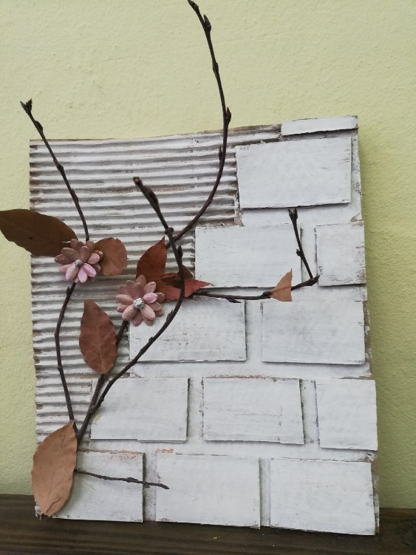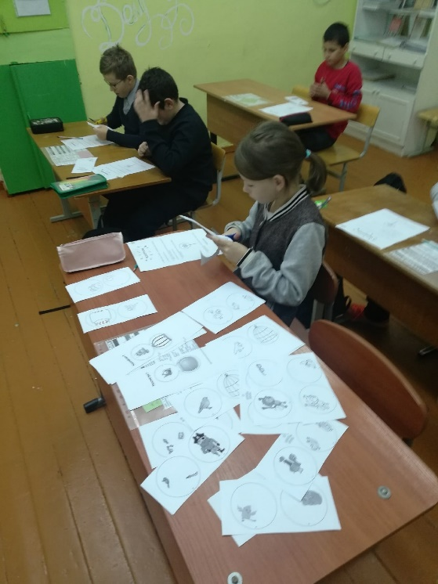

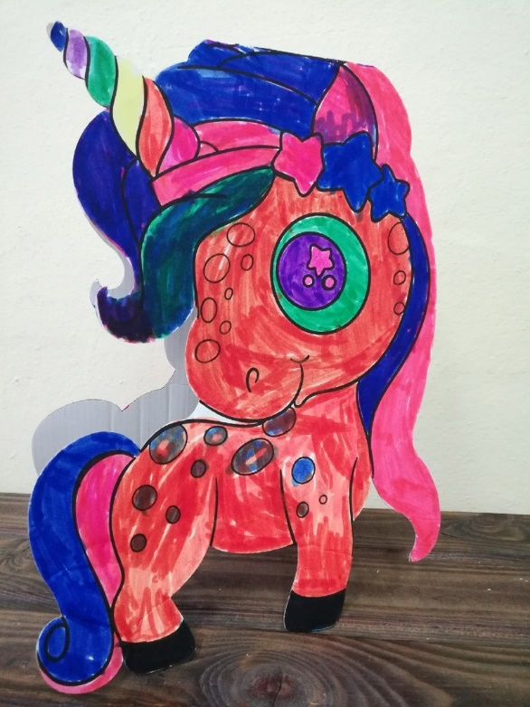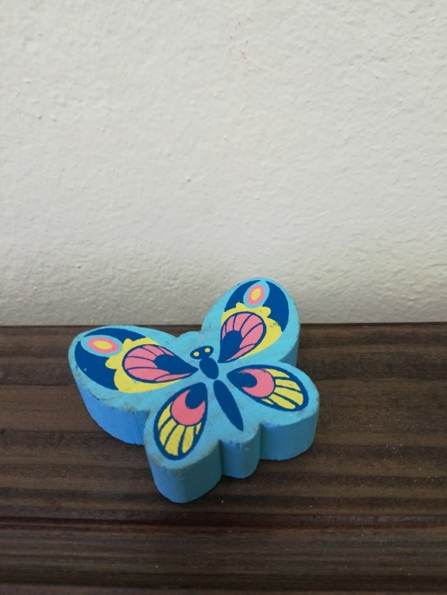
Вывод:
Первой постановкой нашего театра стала русская народная сказка «Заюшкина избушка».
Зрителями мы выбрали детей детского и младшего школьного возраста. Детки всегда с сочувствием относятся к героям сказок, а декорации и животные, которые сделаны руками их братьев и сестер заставляют поверить в реальность происходящего любого зрителя!!!
К тому же наш кукольный ЭКОтеатр помогает и старшеклассникам решить проблему стеснения: при постановке зрители не видят актера, они только слышат его голос или озвучку героя, и волнение пропадает само собой!
Мы показали свой спектакль ученикам начальной школы и воспитанникам в дошкольных группах нашего филиала. Планируем посетить Подберезский детский сад с гастролями нашего ЭКОтеатра.
Перед началом выступления мы рассказываем зрителям о важности раздельного сбора мусора, о возможности использовать вещи несколько раз, о способах замены одноразовых предметов быта и жизни людей на многоразовые. Например, посуда, сумки-шоперы из ткани или из старых джинсов…
Мы надеемся, что по-немногу люди будут отказываться от вредных индивидуальных упаковочных материалов в пользу экологических и многоразовых предметов!!!
